# BLANC MANGER AU LAIT DE COCO, ANANAS CARAMELISE

**Pour 8 verrines préparation mn Cuisson 10mn Attente 2H**

|  |  |
| --- | --- |
| 20cl (10 +10cl) de lait de coco | 400g de d’ananas (1 boîte) |
| 100g de sucre | 20g de beurre |
| 2 feuilles de gélatine | 3 c. à soupe de sucre |
| 240g de crème liquide froide | 1 gousse de vanille |

1. Mettre la crème liquide au frigo si pas déjà fait. Tremper la gélatine dans un bol d’eau froide.

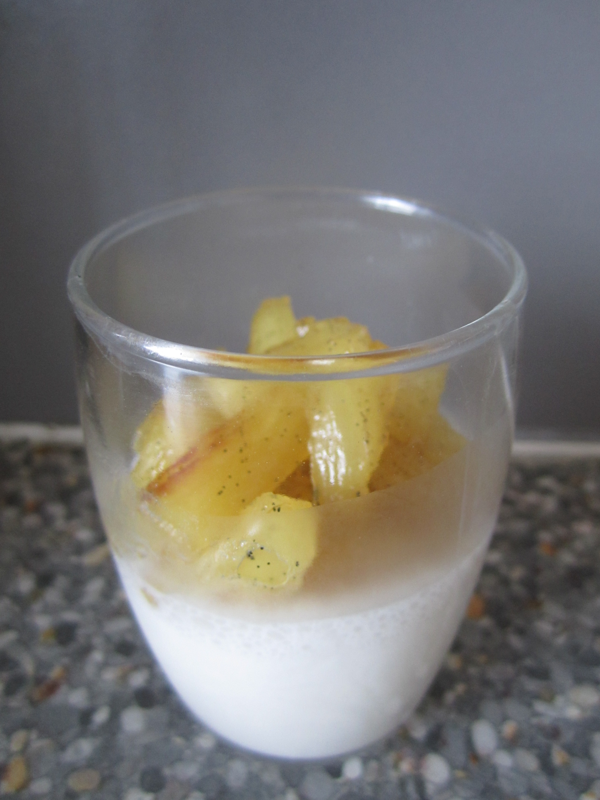

2. Faire chauffer 10cl de lait de coco, ajouter la gélatine essorée. Lorsque la gélatine est fondue, verser le reste de lait de coco et bien mélangé.

3. Fouetter la crème liquide en chantilly ferme, l’incorporer délicatement au lait. Verser dans les verrines et réservez au frigo 2H.

4. Couper l’ananas en petite cubes. Faites fondre le beurre dans une poêle, ajouter les dés d’ananas, le faire rôtir. Verser le sucre et la gousse de vanille grattée.

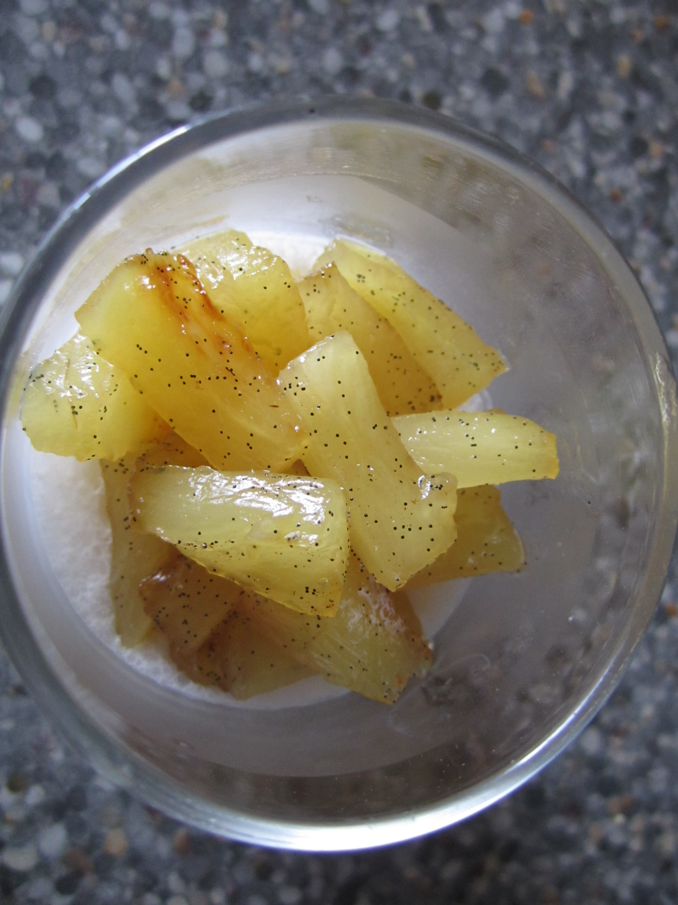

5. Laissez caraméliser puis tiédir. Sortir les verrines.

6. Déposez dessus les dés sur le blanc manger, décoré d’un morceau de vanille, dégusté aussitôt.